Лабораторная работа 3

Упражнение 1 : Выведите первые 10 натуральных чисел, используя цикл while.
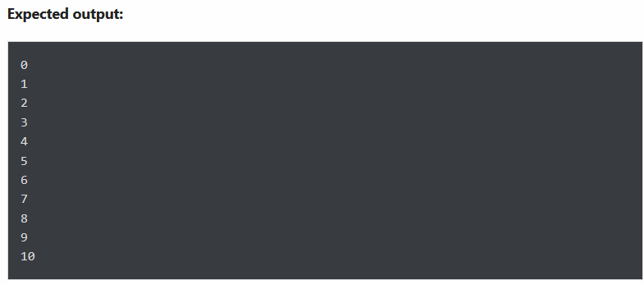

Упражнение 2: Распечатайте следующий шаблон
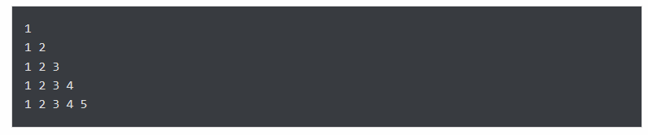

Упражнение 3 : Принять число от пользователя и вычислить сумму всех чисел от 1 до заданного числа.
Например, если пользователь ввел 10, вывод должен быть 55 .

Упражнение 4 : Распечатать таблицу умножения заданного числа.
Например, num = 2, поэтому вывод должен быть
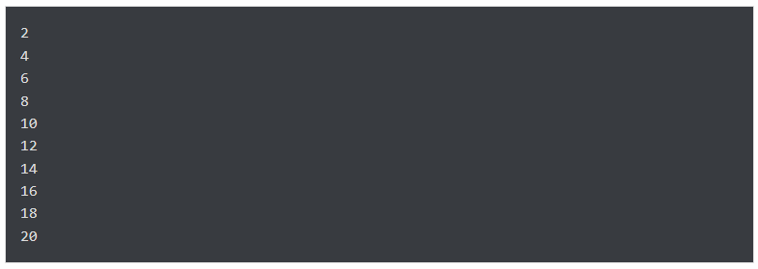

Упражнение 5 : Имея список, выполните его итерацию и выведите числа, делящиеся на пять, и если вы найдете число больше 150, остановите итерацию цикла.
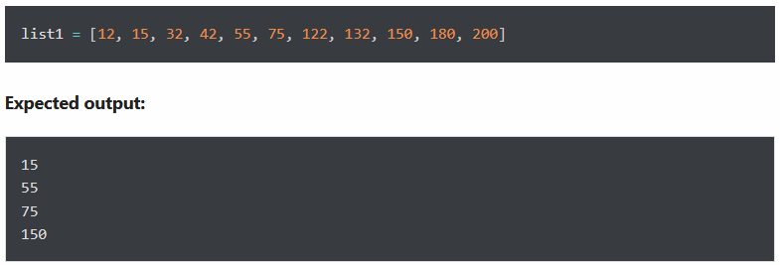

Упражнение 6 : Переверните следующий список, используя цикл for
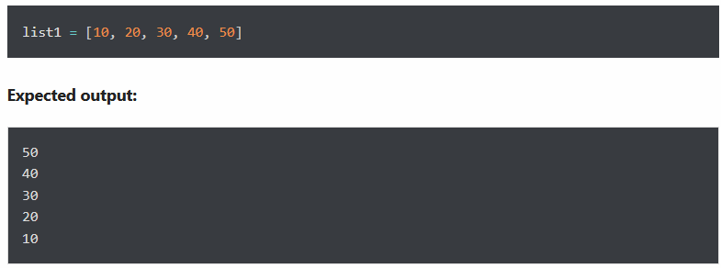

Упражнение 7 : Отобразите числа от -10 до -1 с помощью цикла for.
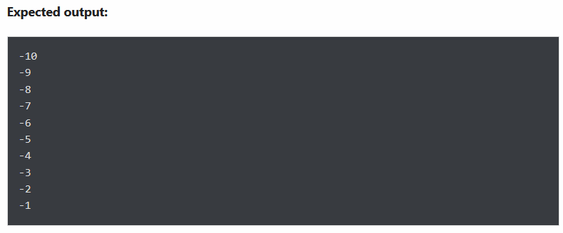

Упражнение 8 : Отображение сообщения «Готово» после успешного выполнения цикла for
Например, следующий цикл будет выполнен без ошибок.
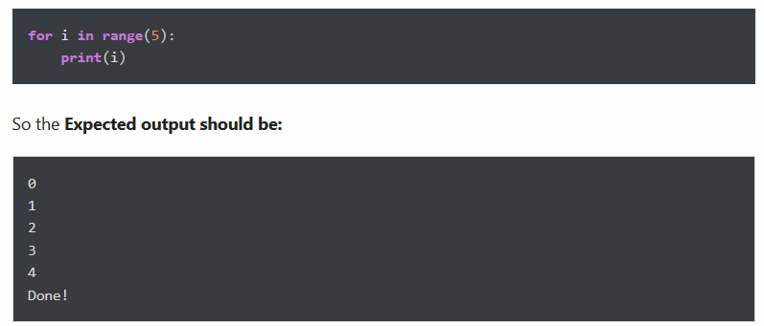

Упражнение 9 : Напишите программу для отображения всех простых чисел в диапазоне.
Примечание : Простое число — это целое число, которое нельзя получить путем умножения других целых чисел.
Примеры :
- 6 не является простым числом, потому что его можно получить из 2×3 = 6.
- Число 37 является простым, поскольку никакие другие целые числа не могут его составить.
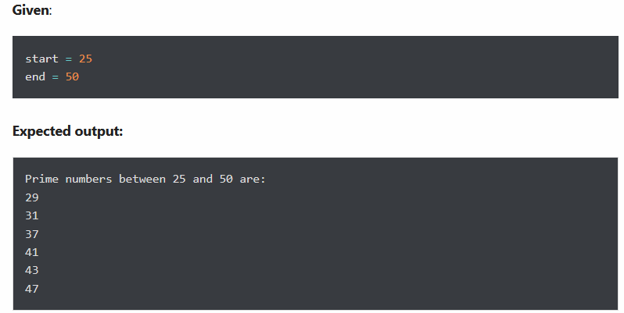

Упражнение 10 : Напишите цикл для нахождения факториала любого числа.
Факториал (символ: ! ) означает умножение всех целых чисел от выбранного числа до 1.
Например : вычислить факториал числа 5
